Seminarska naloga
APARATURNA OPREMA

ETHERNET
(postavitev lokalne mreže)

Avtor: | Jernej Kokot
Mentor: | Janez SIPOŠ univ.dipl.inž.el.
Šolsko leto: | 2003 / 2004
Predstavljeno: | Ptuj, 25.9.2003

Uvod

Ethernet je skupek standardov (IEEE 802.3), ki določa, kako se podatki fizično prenašajo po žici.
Za seminarsko sem se odločil, ker ima dan danes vsak doma 2 ali več računalnikov in zanimalo me je kako bi jih med seboj omrežili oz. lahko postavili lokalno omrežje (LAN).
Od seminarske pričakujem, da bom nekaj izvedel in se naučil oz kako deluje, kaj potrebuješ, da postaviš lokalno mrežo.
Literaturo sem iskal na internetu. Internet sem uporabljal zaradi informacij ki so vse v elektronski obliki, torej se dajo kasneje oblikovati na računalniku. Za iskanje po internetu sem uporabljal brskalnika www.google.com in www.najdi.si. Google sem uporabljal za iskanje dodatne literature, literature ki ni zapisana v slovenskem jeziku in za iskanje slik. Brskalnik Najdi.si sem uporabljal za iskanje slovenske literature na to temo. Nize ki sem jih uporabljal v iskalnikih so bili: ethernet, lan, utp, lokalna mreža…
Seminarsko bom predstavil z namenom da si bodo lahko sošolci znali omrežiti računalnike doma oz. postaviti lokalno omrežje, ali pa vsaj bodo izvedeli kje bodo lahko iskali informacije na to temo. Za predstavitev seminarske naloge si bom pomagal z programom Microsoft PowerPoint

Vsebina

Ethernet

Je najbolj razširjeno omrežje na osnovi vodila (BUS). Za prenos uporablja CSMA/CD – »carrier sense multiple access with collision detection«. Ko omrežna komponenta želi prenašati podatke, se najprej poišče nosilec (»carrier«). Če je prisoten na liniji, kamor je priključen s prenosno napravo, ne prenese ničesar in spet išče, posluša nosilca (poljubno čakalna perioda). Ta perioda pa je pomembna, da se izogne popolnemu zastoju (»deadlock«), v katerem komponente, ki neprekinjeno želijo vstopiti v vodilo, poslušajo in čakajo sinhrono. Če v liniji ni prometa, se lahko začne prenos z postavljanjem nosilca na linijo s podatki. Izvor posluša trke, pri katerih dve ali več komponent oddaja hkrati. Trk se odkrije, če je prisotnih več kot 1 nosilec. Pripetijo se lahko v polnih (preobremenjenih) operacijskih omrežjih kot rezultat omejenega časa, potrebnega za potovanje signala po dolžini vodila. Signali se izven meja po vodilu lahko širijo pri svetlobni hitrosti, kar je lahko 500 m pri generični inštalaciji Etherneta. Ko se trk pripeti, prenosne komponente čakajo na poljuben interval preden začnejo s ponovnim prenašanjem.

Oddani podatki potujejo v obeh smereh vodila. Vsaka komponenta vidi vsak paket podatkov, izloči pa le tistega s ciljnimi naslovi. Ko je paket uspešno dostavljen, lahko ciljna destinacija generira potrditev pošiljatelju, običajno na transportnem sloju. Če pošiljatelj po določenem času (ta mora biti večji kot zaokrožena zakasnitev omrežja) ne prejme potrditve, potem ponovno pošlje sporočilo. Trki bi se naj v praksi pojavljali manj pogosto, zato čelo obnavljanja pred trki ni tako zelo pomembno. Resna degradacija pri Ethernetu se zgodi, ko se promet poveča za 35% omrežne kapacitete.

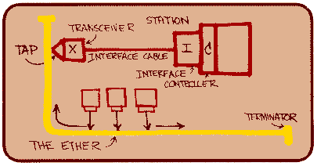

Slika1: Prva skica, načrt etherneta

Zgodovina Etherneta

Idejna etherneta sega v leto 1975, standard pa je bil sprejet leta 1980. K velikemu razmahu etherneta so po eni strani pripomogli proizvajalci, ki so se precej dobro držali standarda, po drugi strani pa preprostost postavitve in ugodna cena glede na druge oblike računalniških omrežij.
Thick ethernet ali 10Base5 je prva izvedba standarda, pri kateri so se podatki prenašali po debelem koaksialnem kablu (običajno rumene barve), ki ga lahko danes vidimo le na kakem inštitutu. Za priklop na kabel potrebujemo t.i. transciever in ustrezen T-člen. Po koaksialnih kablih lahko podatke vedno pošilja le ena postaja, ostale pa ta čas poslušajo, kar omrežju precej zmanjša kapaciteto.
Thick ethernet je nato nasledil nov standard, thin ethernet ali 10Base2, ki se je prvi začel razširjati tudi med ljudi: nekateri so imeli postavljeno tako omrežje v svojem gospodinjstvu. Podatki tukaj še vedno potujejo po 50 ohmskem koaksialnem kablu. Tudi cena takega kabla je bila dovolj niska.
Nato je prišel 10BaseT in koaksialne kable zamenjal z UTP kabli, ki imajo znotraj sebe štiri prepletene parice. Uporabljamo lahko FTP oz. STP kable, ti imajo okoli paric tudi zaščitno folijo za zmanjševanje vplivov elektromagnetnih sevanj iz okolice.
10BaseT je spremenil tudi topologijo omrežja. Prej so bile vse postaje nanizane ob eni žici, zdaj pa do vsakega računalnika posebej vodi UTP kabel. Po štirih paricah lahko računalniki seveda hkrati prejemajo in pošiljajo podatke, zato povezave po UTP kablih lahko funkcionirajo v full duplex načinu. Za povezave na daljše razdalje so že takrat razvili 10BaseFX, to je ethernet prek optičnih povezav (optični kabli so neobčutljivi na elektromagnetne motnje in imajo precej manjšo izgubo signala kot bakreni vodniki, zato so predvsem primerni za večje razdalje).
Ko je postal prenos 10 megabitov na sekundo prepočasen smo dobili 100BaseTX. Tukaj po običajnih UTP kablih lahko prenašamo podatke s 100 megabiti na sekundo. Topologija in vse ostale lastnosti so zelo podobne 10BaseT, le da je zanesljivost omrežja precej bolj odvisna od kvalitete kablov, predvsem od tega, kako so narejeni konektorji. 100BaseTX je tudi precej bolj občutljiv na elektromagnetne motnje. Tudi za 100 megabitno povezovanje na daljše razdalje se uporablja 100BaseFX, ki uporablja optične vodnike za prenos podatkov.
Danes lahko po UTP prenašamo podatke s hitrostjo enega gigabita na sekundo. Gigabitni ethernet je danes že običajni način povezovanja hrbteničnih omrežij, vendar se zaradi razdalj in zanesljivosti namesto UTP kablov (ti so lahko dolgi največ 100 metrov) pogosteje uporablja optične povezave. Desetgigabitni ethernet pa uporablja zgolj optične medije (in je tudi že uradni ethernet standard).

Topologija LANa

Topologija LANa pomeni geometrijski načrt podatkovnega medija oz. kabla uporabljenega za povezavo vozlišč ali delovnih postaj na mreži. Osnovna elementa vseh topologij sta zvezi točka-točka (point to point) in mnogotočkovna zveza (multipoint, multidrop). Najpogostejše topologije pri LANih so: topologija vodila, obroča, zvezde in drevesa.

Vodilo: Je najenostavnejše od vseh. Komponente so v tem sistemu (vodilo) povezane tako, da so priključene na kabel, ki gre skozi omrežje, v primeru žičnega omrežja pa z oddajanjem signalov v skupno sredstvo. Prednost te topologije je, da lahko vsaka komponenta direktno komunicira s katerokoli komponento (na vodilu) in je relativno enostavno dodati nove v omrežje. Upravljanje je porazdeljeno nad vsemi komponentami, kar zmanjša začetne stroške, saj ni posamezne omrežne komponente, ki bi služila kot vmesnik, sredina. Slabosti pa so omejitve pri dolžini kabla od vodila do posamezne komponente (za žično omrežje) in bi morali prekiniti kabel, da bi v omrežje lahko povezali novo komponento, kar pa prekine celotno omrežje. Primer take topologije je Ethernet.

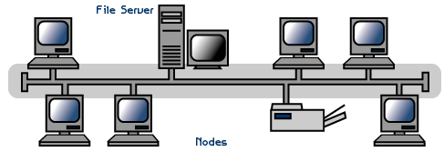
Slika 2: Topologija vodila (BUS)

Obroč: Omrežje se sestoji iz množice ponavljalnikov, povezanih s povezavami od točke do točke v sklenjeno zanko. Tako vsak ponavljalnik sodeluje v dveh povezavah v obroču. Ponavljalnik (»repeater«) je razmeroma preprosta naprava, ki sprejema podatke z ene povezave in jih oddaja bit za bitom na drugo povezavo takoj, ko jih sprejme, brez vmesnega shranjevanja. Povezave so enosmerne, tj. podatki se prenašajo samo v eni smeri in vsi v isti (v smeri urinega kazalca ali nasprotno).
Vsaka postaja je na omrežje priključena prek ponavljalnika. Podatke odda v obroč v obliki paketa. Paket vsebuje polje izvornega in ciljnega naslova ter druge krmilne informacije in uporabniške podatke. Ko paket kroži po obroču, ciljna postaja prekopira podatke v svoj vmesni pomnilnik. Ponavadi paket potuje po obroču, dokler spet ne pride do izvorne postaje, ki ga vzame z obroča.
Ker si obroč deli več postaj, je potreben postopek za krmiljenje vrstnega reda in časa paketnih prenosov.

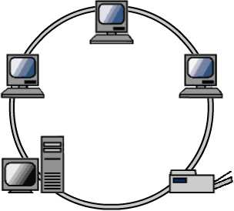
Slika 3: Topologija obroča (RING)
Zvezda: Pri tej topologiji je vsaka komponenta povezana v centralni HUB, ki služi kot posrednik (vmesnik) za vso omrežno komunikacijo. Pri enostavni konfiguraciji HUB prejme podatke iz ene komponente in jo posreduje vsem ostalim ter jim prepusti odločitev, ali so ali niso ciljna postaja. V bolj izpopolnjenih konfiguracijah HUB prejme podatke in jih posreduje specifični komponenti. Prednost take topologije je, da se večina mrežnih storitev, težav in žičnih sprememb izvaja na centralnem HUB-u. Slabost pa je, da problemi na HUB-u prizadenejo celotno omrežje. Še ena slaba stran zvezdne topologije je, da zahteva več kablov kot vodilo in prstan zato, ker so komponente povezane z ločenimi kabli.Topologija je lahko tudi v obliki drevesa. Vsaka postaja je ponavadi povezana na HUB z dvema paricama.

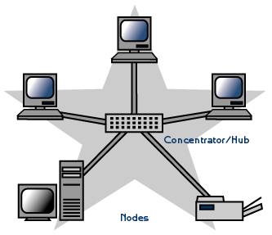

Slika 4: Topologija zvezde (STAR)

Drevo: Drevesna topologija je posplošitev topologije z vodilom. Prenosno sredstvo je razvejan kabel brez zaprtih zank. Drevo se prične v točki, imenovani zaglavje (»headend«). Iz tega poteka eden ali več kablov, ki lahko imajo več vej, te pa spet veje… Signal od katerekoli postaje je spet lahko sprejet pri vseh drugih in se absorbira na koncu kabla.Tudi na vodilu in v drevesu se prenašajo paketi z naslovi in podatki. Vsaka postaja opazuje medij in prekopira pakete, naslovljene nanjo. Ker si vse postaje delijo medij, lahko uspešno oddaja samo ena ob vsakem času.Eno od najobičajnejših, zelo uporabnih prenosnih sredstev za LAN z vodilom ali drevesom je sukana parica. Dosežemo lahko hitrosti do nekaj Mbit/s

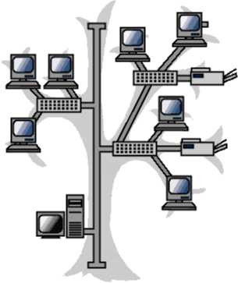
Slika 5: Topologija drevesa (TREE)

Prenosni mediji

Koaksialni kabel

V LANih se uporabljata dva tipa koaksialnega kabla. Izbiramo glede na to ali imamo baseband ali broadband prenos. Oba tipa sta dražja od sukanega dvovoda, vendar pa zaradi večje pasovne širine dovoljujeta hitrejši prenos na daljših razdaljah. Običajno pri baseband mrežah uporabljamo 50 omski, pri broadband mrežah pa 75 omski koaksialni kabel. Zadnjega se tudi uporablja v kabelski televiziji (CATV). Prenosne hitrosti pri baseband mrežah ob uporabi koaksialnega kabla segajo od 50 do 100 Mbit/s. Broadband prenosi pa omogočajo hitrosti do vključno 400 Mbit/s.

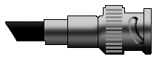

Slika 6: koaksialni kabel z BNC konektorjem

Optični kabel

Optični kabel je medij za prenos svetlobne energije. Digitalne podatke v električni obliki moramo pretvoriti v svetlobno energijo, kar storimo s pomočjo laserja ali LED diodo. Na sprejemni strani moramo seveda svetlobni signal nazaj pretvorit v električnega. To storimo z foto diodo ali podobnimi svetlobno občutljivim elementom in pripadajočim vezjem. Odlikuje ga zelo velika pasovna širina, ki dovoljuje prenose do 1 Gbit/s. ker podatki potujejo v obliki svetlobnih signalov so neobčutljivi na zunanje elektromagnetne motnje. Optični kabli se uporabljajo povsod tam kjer ni dovoljen pretok el. Energije. Večina optičnih vlaken dovoljuje samo prenos v eno smer zato je potrebno imeti ločena kabla za sprejem in oddajo. To še dodatni podraži optiči mrežni sistem. Cena in zahtevnost izgradnje optično baziranih LANov zavirata večjo komercialno rabo le-teh. Zato se kabel v glavnem uporablja za povečane razdalje med posameznimi postajami ali za povezavo oddaljenih mrež.

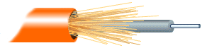

Slika 7: Optični kabel

Sukani dvovod (UTP)

Je najcenejša in najbolj enostavna oblika povezovanja enot v mrežo. Neoklopljeni sukani dvovod (UTP Unshilded Twisted Pair) je zelo občutljiv na zunanje motnje. Daljši kot je dvovod več sevanja sprejme in zato velika možnost da se koristni signal izgubi v šumu. Z namenom zmanjšati vpliv elektromagnetskega sevanja je bil izdelan oklopljen sukani dvovod (STP Shielded Twisted Pair). Ker je pasovna širina UTP-ja precej manjša od pasovne širine koaksialnega ali optičnega kabla je normalno v določenem trenutku prenašati samo en signal.

Načini vezave UTP kabla:

“Straight-throug” UTP vezava “Cross-over” UTP kabel
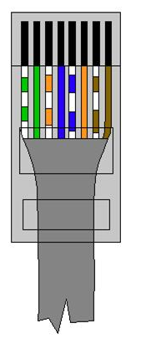

- bela-zelena,
- zelena,
- bela-oranžna,
- modra,
- bela-modra,
- oranžna,
- bela-rjava,
- rjava.

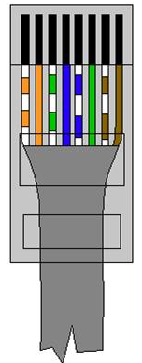
- belo-oranžna,
- oranžna,
- belo-zelena,
- modra,
- belo-modra,
- zelena,
- belo-rjava,
- rjava.

Slika 9, 10: UTP Straight-throug in Cross-over

Izdelava UTP kabla:

UTP kabel naredimo tako, da najprej odrežemo centimeter izolacije. Pri tem pazimo, da ne poškodujemo izolacije posameznih žil. Odvijemo parice (razvozlamo barvne in pripadajoče bele žile) in si jih postavimo jih kot kaže slika. Nato parice razporedimo po zgornjem ključu, pri tem pazimo da imamo konektor pravilno obrnjen (če pa se že zmotimo, se moramo zmotiti na obeh straneh kabla).

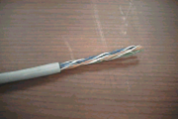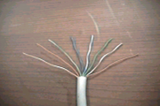

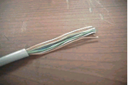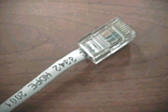

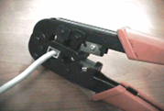

Slike 10-15: Prikaz izdelave UTP kabla
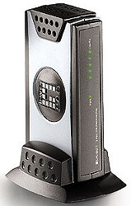

Koncentrator (HUB)

Hub je razdelilnik oziroma koncentrator na katerega se priključi več računalnikov. Hube lahko povežemo tudi v kaskado, da dobimo zadostno število računalniških priključkov. Koncentrator z dvema hitrostima vsebuje več 10/100 Mbps portov, ki so zmožni povezave na 10Base-T ali 100Base-T napravo. Če vse naprave delujejo na 10 Mbps, potem se koncentrator obnaša kot 10Base-T koncentrator z eno skupno domeno. Ravno tako, če vse naprave delujejo na 100 Mbps, potem se koncentrator obnaša kot 100Base-T koncentrator z eno skupno domeno.
Če pa je mešanica 10Mb in 100Mb naprav priklopljena na tak koncentrator, sta narejeni dve različni domeni, ena 10Base-T in ena 100Base-T. Taki dve domeni sta povezani skupaj z vgrajenim mostom, tako da lahko promet poteka med tema dvema domenama. Tako kot pri mostu dve domeni pomenita, da je 100 Mbps promet ločen od 10 Mbps prometa. Če pa se hoče naprava z 10 Mbps povezati z 100 Mbps napravo pa se hitrost povezave med tema dvema spusti na 10 Mbps, kar pa omogoča vgrajeni most.

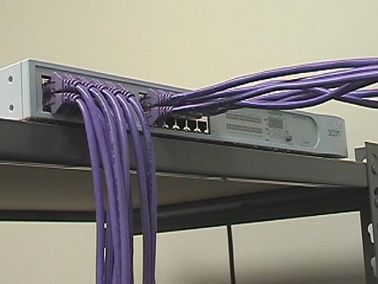
Stikalo (Switch)

Preklopna stikala so naprave,
- ki delujejo na 2.(povezovalni) plasti referenčnega modela OSI. Na katerih način delovanja je v osnovi enak premoščevalnikom. So namenjene predvsem povečanju prepustnosti znotraj lokalnega omrežja (arhitektura hitrega vodila). Zaradi boljše karakteristike in bistveno nižje cene na posamezni priključek, vse bolj zamenjujejo usmerjevalnike in premoščevalnike. Omogočajo, da lahko skupaj z navideznimi omrežji lokalno
računalniško omrežje prilagodimo določeni organizacijski strukturi.

Mrežna kartica

Mrežno kartico vstavimo v razširitveno mesto (PCI) računalnika. Odgovorna je za oddajo/sprejem okvirjev na prejemno-oddajno enoto.
Čipi na njej skrbijo za umeščanje podatkov v okvire in izračunavo ciklične redundančne kode (CRC). Ta koda je potrebna za odpravo napak.

Zaključek

Ethernet povzetek

Ethernet je skupek standardov IEEE802.3; Podpira več vrst medijev kot so koaksialni, optični, in sukani dvovod (UTP). Je zelo preprosta postavitev in ugodna cena glede na druge oblike računalniških omrežij. Ethernet se je razvil leta 1975 oz sprejeli so ga leta 1980. Pri izdelavi standarda je sodelovalo več podjetji oz firm (Xerox, Digital Equipment Corporation in Intel). Prvi ethernet je vseboval 5 komponent: koaksialni kabel, oddajno-sprejemna enota, oddajno-sprejemni kabel, priključek na glavni koaksialni vod in mrežna kartica. Ethernet je razdeljen na več fizičnih plasti. TE plasti so Ethernet (IEEE (802.3)), Fast Ethernet in Gigabit Ethernet. Topologija LANa je geometrijski načrt podatkovnega medija oz. kabla uporabljenega za povezavo vozlišč. Najpogostejše topologije pri LAN so: topologija vodila, obroča, zvezde, drevesa. Pri topologiji zvezde je potreben v mreži koncentrator ali stikalo. UTP kabel je vezan po načinu »Straight-throug«.

belo-oranžna,
oranžna,
belo-zelena,
modra,
belo-modra,
zelena,
belo-rjava,
rjava.

Seznam virov

http://www.wown.com/j_helmig/history.htm
http://fcit.coedu.usf.edu/network/chap5/chap5.htm
http://www.cisco.com/univercd/cc/td/doc/cisintwk/ito_doc/ethernet.htm#xtocid37

http://www.techfest.com/networking/lan/ethernet.htm

http://www.rcp.ijs.si/local/misc/utp/

http://ariadne.mse.uiuc.edu/Images/elektra_network.jpg

http://www.computex.com.tw/pix/product/08860/08860a34.jpg

http://www.connectworld.net/connectors/520041.jpg

http://fcit.coedu.usf.edu/network/chap5/chap5.htm

